Jaki powinien być projekt domu na wąską działkę?
Jesteś właścicielem wąskiej działki i zastanawiasz się jaki projekt domu będzie odpowiadał Twoim potrzebom? Przeczytaj o tym w blogpoście.

Funkcjonalność i ergonomia projektu domu na wąską działkę

Projektowanie domu na wąską działkę to wyzwanie, które wymaga odpowiedniego podejścia i planowania. Niewielka działka nie musi oznaczać rezygnacji z przestronności i komfortu. Oto, na co warto zwrócić uwagę przy projektowaniu domu na ograniczonej przestrzeni.
Maksymalne wykorzystanie dostępnej przestrzeni

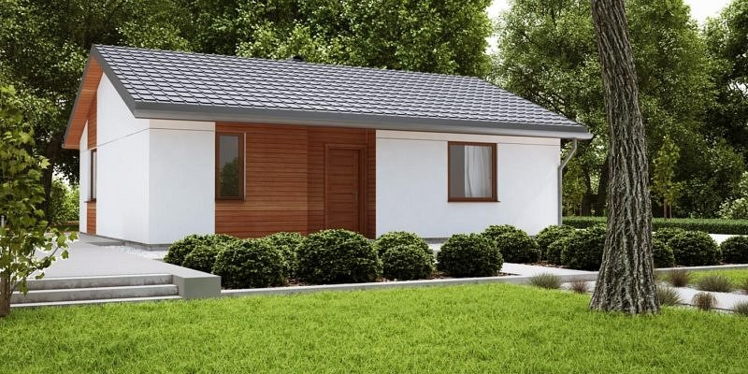
Projektując nieruchomość na wąską działkę, kluczową kwestią jest maksymalne wykorzystanie dostępnej przestrzeni. Dlatego warto rozważyć rozwiązania takie jak domy szeregowe czy bliźniacze, które pozwalają na efektywne zagospodarowanie terenu. Dobrze zaplanowana zabudowa może dostarczyć wystarczająco dużo przestrzeni życiowej, ogródka czy garażu. Projekt domu na wąską działkę musi być funkcjonalny i ergonomiczny, aby zapewnić wygodę mieszkańcom. Wybierając układ pomieszczeń, warto stawiać na otwarte przestrzenie, które sprawią, że dom będzie się wydawał większy i przestronniejszy. Ponadto, starannie rozplanowane okna i optymalna ilość światła naturalnego zwiększą komfort mieszkania.
Przemyślany projekt domu na wąską działkę
Wąska działka nie oznacza, że trzeba rezygnować z wysokiej jakości materiałów budowlanych czy nowoczesnych technologii. Dobrze dobrane materiały i rozwiązania techniczne mogą znacząco wpłynąć na trwałość i efektywność energetyczną domu. Projektując, nie zapominajmy o estetyce i stylu. Dobrze zaprojektowany dom może prezentować się atrakcyjnie, niezależnie od rozmiaru działki. Odpowiedni dobór kształtu i kolorów elewacji, a także ogrodu czy tarasu, może sprawić, że nieruchomość stanie się prawdziwą ozdobą okolicy.

